**LINUX CLI UYGULAMASI 2**

Aşağıdaki komutları sırasıyla ve yazılan şekilde **CLI veya Firefox kullanarak** dikkatlice uygulayınız. Bir aşama bitmeden diğer aşamalara geçmeyiniz zira tüm uygulama aslında bir bütündür, parçalanamaz ve parçalanması teklif edilemez. Başarılar dilerim.

Öğr. Gör. Hakan Volkan

1. adduser komutu ile istediğiniz isimde bir kullanıcı ekleyin.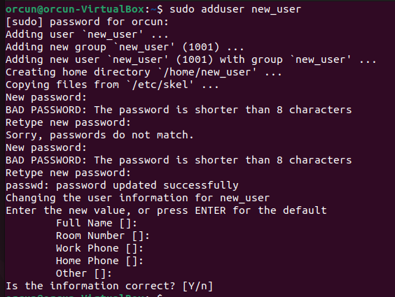
2. Kullanıcıyı root grubuna ekleyiniz. (sudo usermod -aG sudo kullancı_adi)
3. su komutu ile o kullanıcıya geçin. 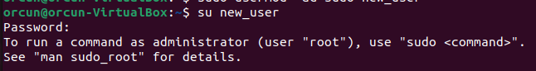
4. /etc/shadow dosyasının içeriğini ekrana yazdırınız. (cat)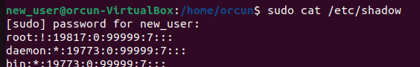
5. /etc/shadow dosyasının içeriğini pas.txt olarak masaüstünüze kaydediniz. ( > )
6. pas.txt dosyasından şu andaki kullanıcının bilgilerini arayıp bulup ekrana yazdırınız. (grep)
7. pas.txt dosyasının ilk 5 kaydını pas_head_5.txt olarak kaydediniz.(pipe head)
8. pas.txt dosyasının son 5 kaydını pas5_tail_5.txt olarak kaydediniz.(pipe tail)
9. pas.txt dosyasının kaç satır olduğunu ekrana yazdırınız.(wc)
10. SoftLink ve HardLink adında 2 klasör oluşturunuz.
11. pas.txt dosyasının softlikniki SoftLink dosyasına hard linkini HardLink dosyasına oluşturunuz. (ln -s , ln)
12. pas.txt dosyasını siliniz.
13. SoftLink ve HardLink klasörlerine giderek içeriklerini ekrana bastırınız ve arasındaki farkı buraya yazınız.
14. Chrome kurulumunu yapınız.
15. Aşağıdaki programları kurunuz.

sudo snap install spotify  
sudo snap install netflix-web  
sudo snap install telegram-desktop  
sudo snap install whatsapp-app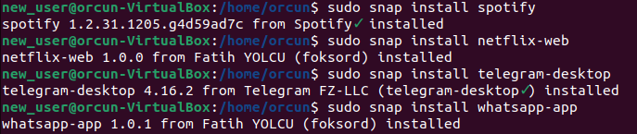

1. VirtualBox programından Ayarlar dan “Misafir Eklenti CD kalıbını yerleştir” i seçiniz ve kurulumu yapınız. Bu sayede ekran çözünürlüğünüz ve tanınmayan tüm donanımlar düzelecektir.
2. /var/log/dpkg.log dosyasında “install” yazanları grep komutu ile listeleyiniz. Çıktıyı inceleyiniz.

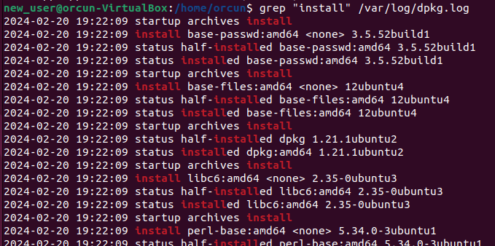

1. snap list komutu ile yüklediğiniz paketleri listeleyin. 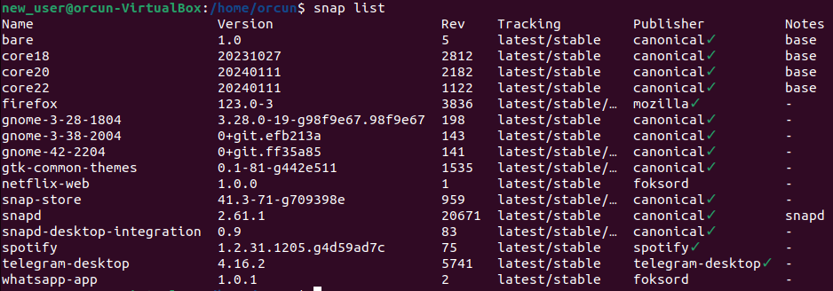
2. snap list komutu ile listelenen programları programlarım.txt olark kaydedin. 
3. Bilgisayarınıza sonradan yüklenen programları ekrana yazdırınız. (/opt)
4. figlet veya sysvbanner kurulumu yaparak aşağıdaki gibi yazılar yazdırınız.

metin, ekran görüntüsü, yazı tipi, yazılım içeren bir resim

Açıklama otomatik olarak oluşturuldu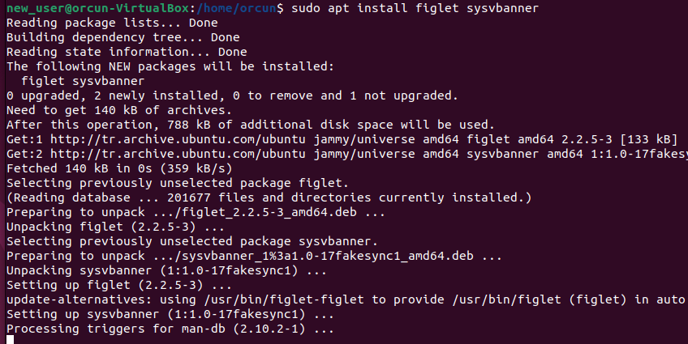

**ÖDEV: 21. Uygulamadaki gibi renkli ve logolu bir tasarım yapıp bana gönderiyorsunuz.**